Tema: Floresta Ombrófila

 |  | 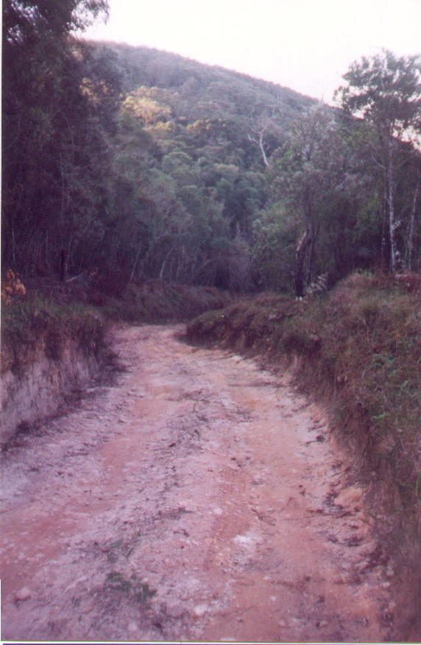
Figura A.44 - Floresta Ombrófila Densa Alto Montana Degradada.  Localização: Rodovia da Bocaina – Zona de Amortecimento |  | Figura A.45 - Floresta Ombrófila Densa Montana.  Localização: Trilha do Ouro (540.417,7.478.852)
 | 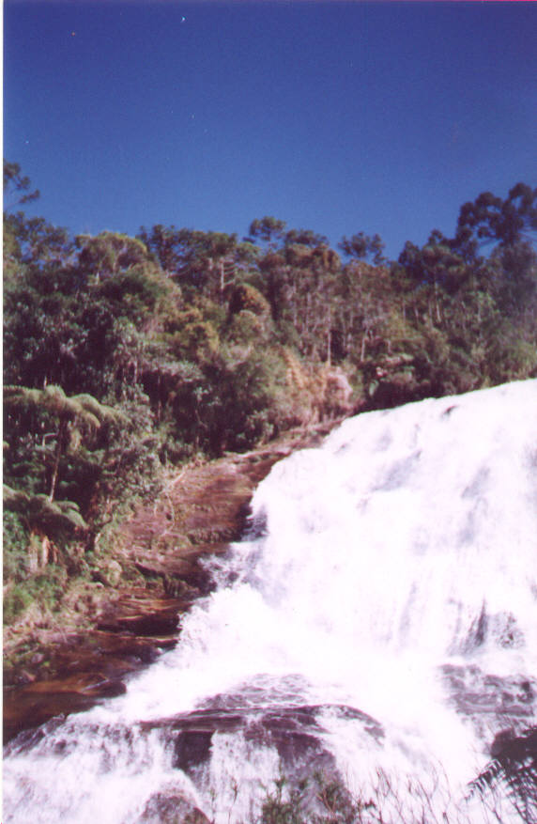
Figura A.46 – Floresta Ombrófila com Araucárias.
Localização: Cachoeira das Posses (540.974,7.481.315)

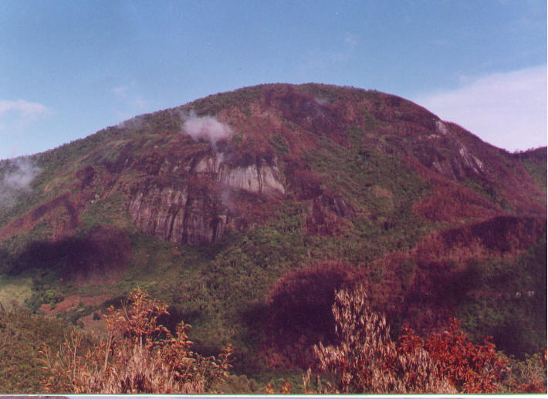 | 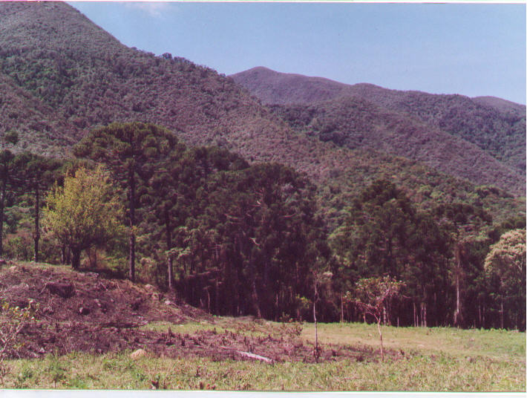
Figura A.47 – Floresta Ombrófila nos interflúvios.  Localização: Pedra Azul - Município de São José do Barreiro | Figura A.48 - Floresta Ombrófila com Araucárias.  Localização: 546.100,7.485.400
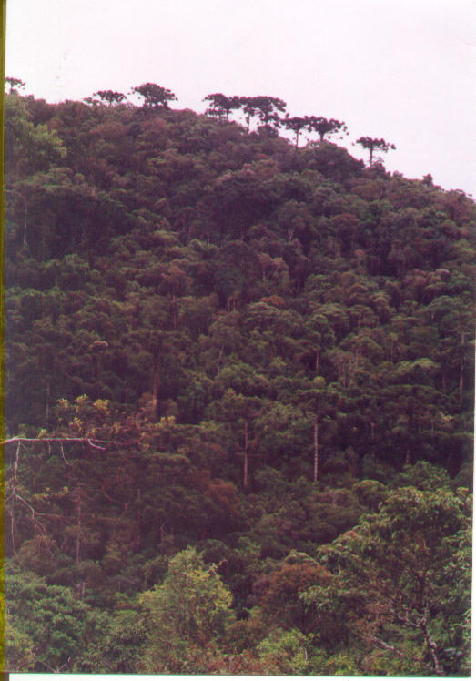 | 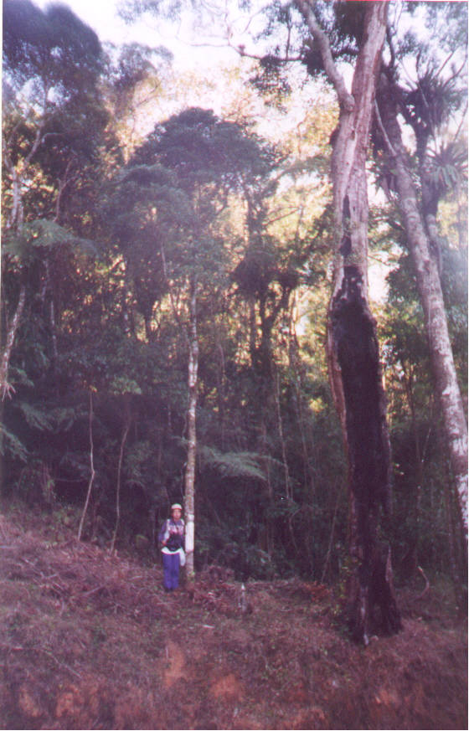
Figura A.49 – Floresta Ombrófila com Araucárias.  Localização: Município de São José do Barreiro (540.430,7.480.600 ) | Figura A.50 - Floresta Ombrófila Densa Montana.  Localização: 540.295,7.479.458

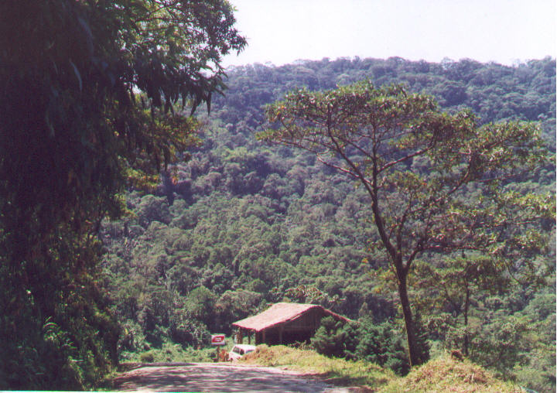 | 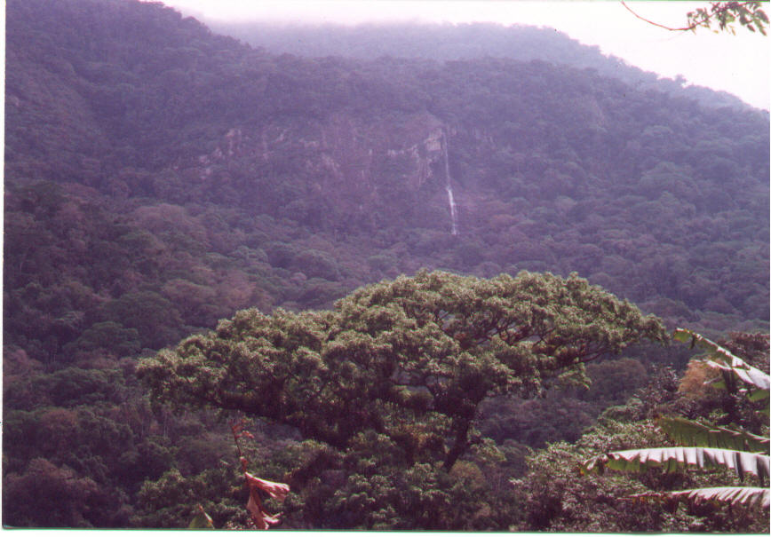
Figura A.51 - Cultivo de Banana na Região de Floresta Ombrófila Densa Montana.  Localização: Estrada Paraty-Cunha 517.290,7.434.380 | Figura A.52 - Cachoeira do Esguicho em Meio a Floresta Ombrófila Densa Montana.  Localização: Município de São José do Barreiro (538.070,7.465.561)

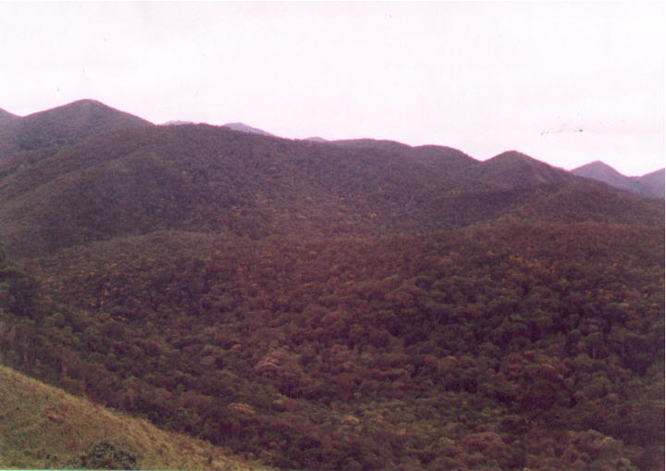 | 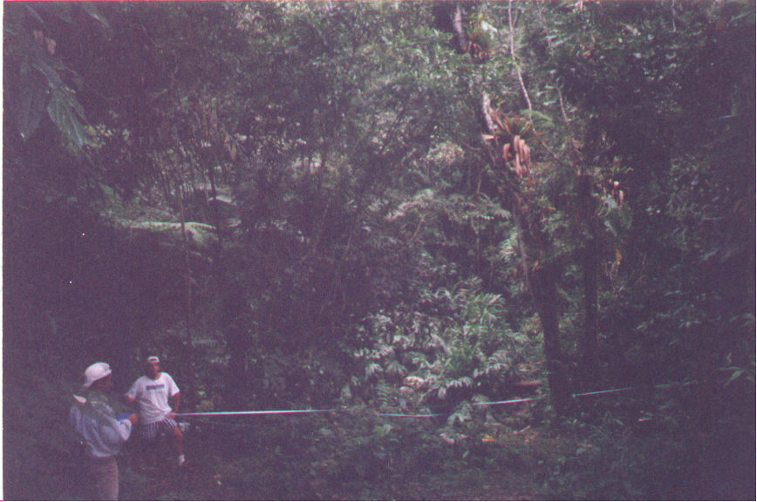
Figura A.53 - Floresta Ombrófila Densa Montana Degradada.  Localização: 540.430,7.480.600 | Figura A.54 - Floresta Ombrófila Densa Montana.  Localização: Trilha do Ouro, próximo ao Córrego da Memória (538.156,7.467.801)

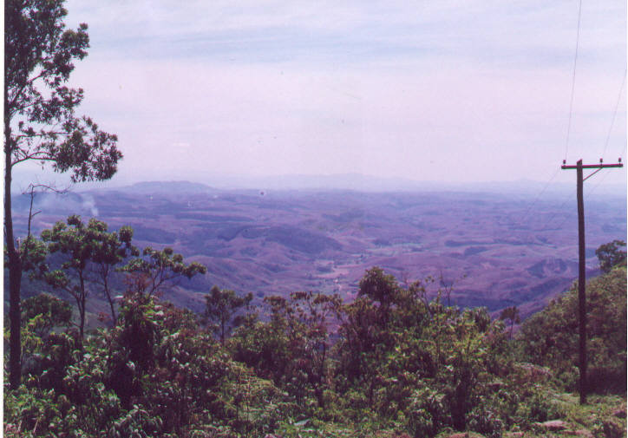 |  | 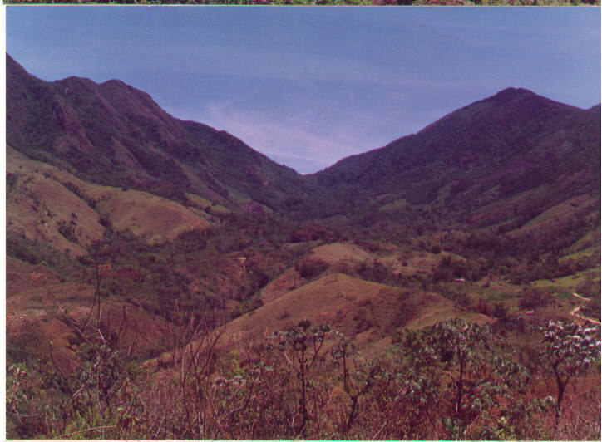
Figura A.55 - Vista do Vale dos Sete Espetos.  Localização: 549.200,7.488.500 |  | Figura A.56 - Vista do Vale do Bonito  Localização: 550.000,7.490.400
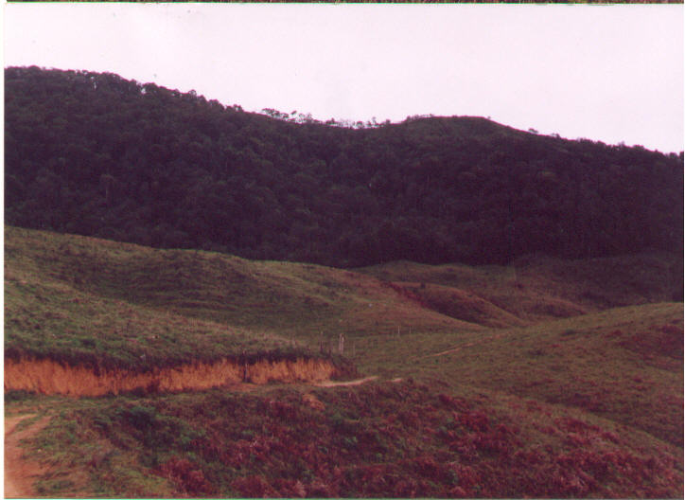 |  | 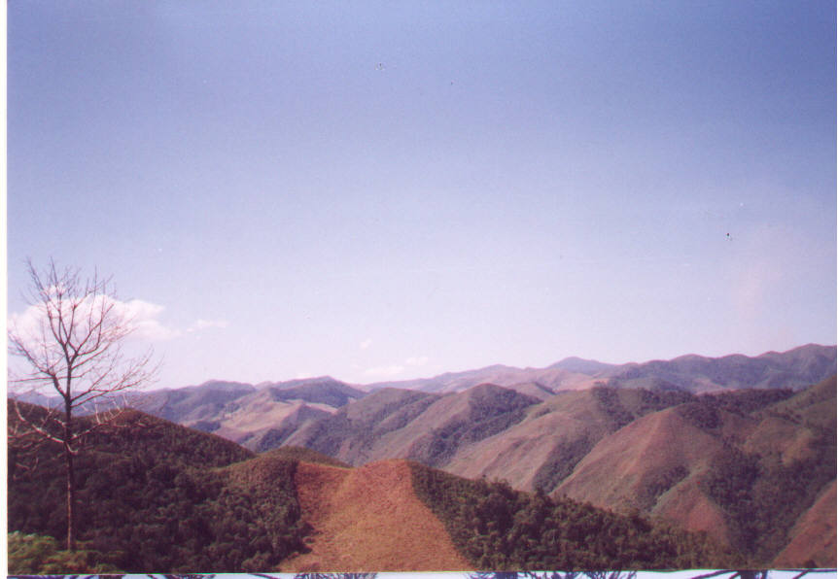
Figura A.57 - Floresta Ombrófila Densa Montana Degradada.  Localização: 541.330,7.473.700 |  | Figura A.58 - Floresta Ombrófila Densa Montana Degradada, em Primeiro Plano.  Localização: 541.267,7.473.158
 | 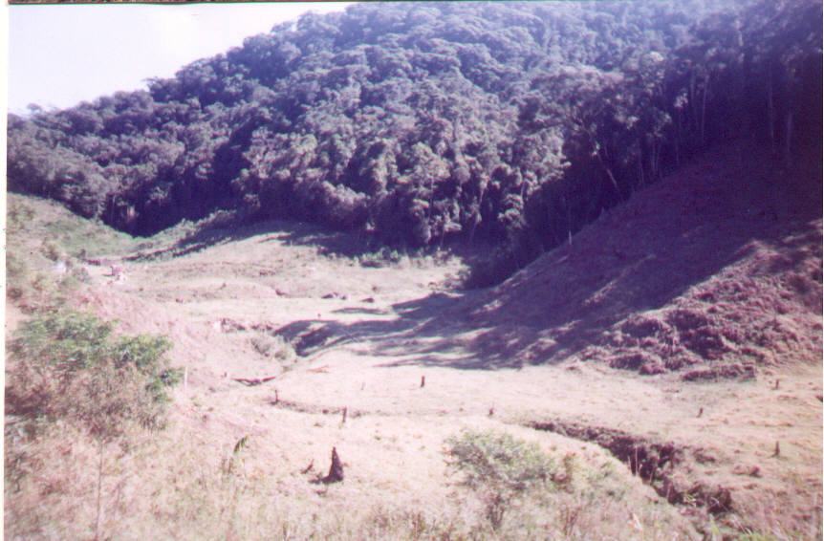
Figura A.59 - Floresta Ombrófila Densa Montana.
Localização: Vale do Moinho de Cima (539.503,7.471.177).

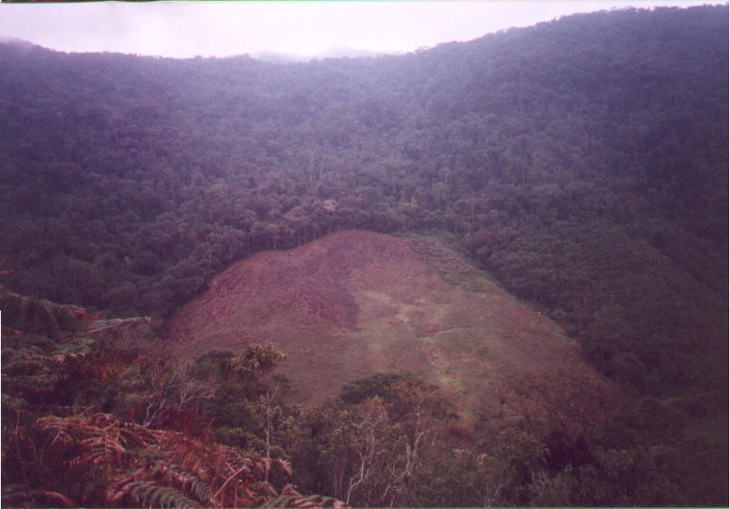
Figura A.61 - Floresta Ombrófila Densa Montana Degradada.
Localização: Vale do Mambucaba, Próximo à Cachoeira do Veado (538.510,7.467.760)

Tema: Restinga

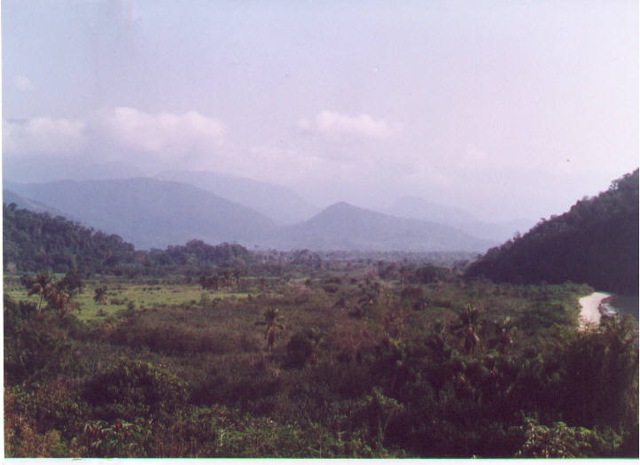
Figura A.62 - Restinga.
Localização: Zona de Amortecimento (530.780,7.441.300)

Tema: Mangue

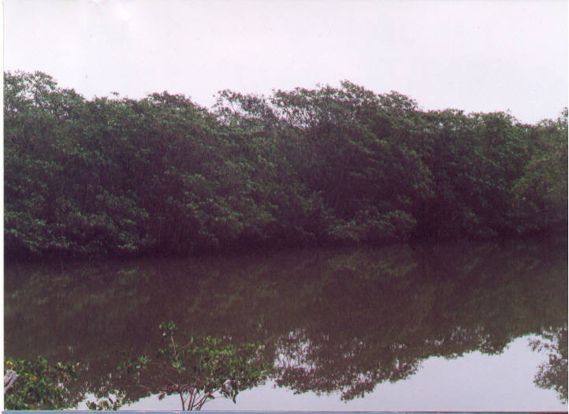 | 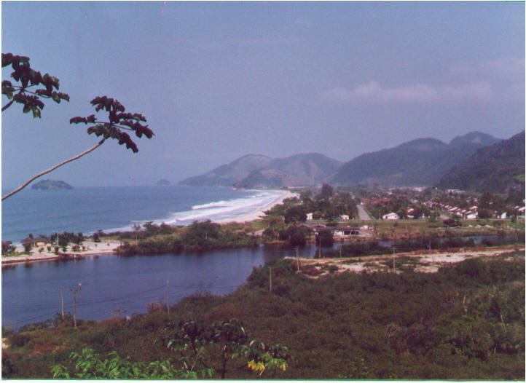
Figura A.63 - Manguezal.  Localização: Zona de Amortecimento – Parati-Mirim (537.400,7.429.900) | Figura A.64 - Mangue no Canto Inferior Direito.  Localização: Zona de Amortecimento (540.200,7.450.400)
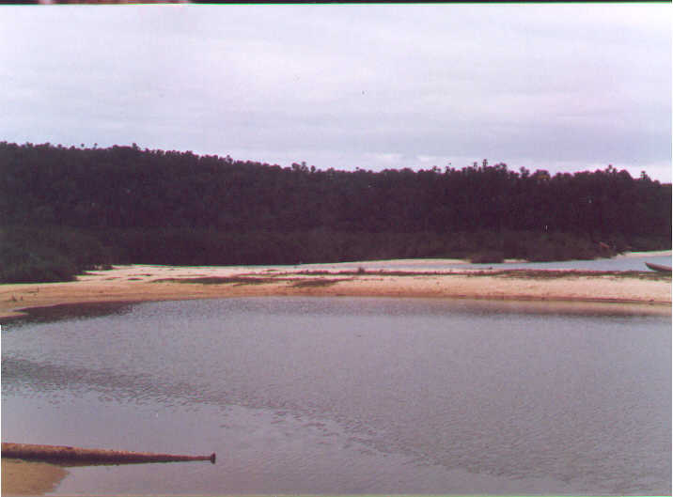
Figura A.65 - Mangue.
Localização: Zona de Amortecimento (537.400,7.429.000)

